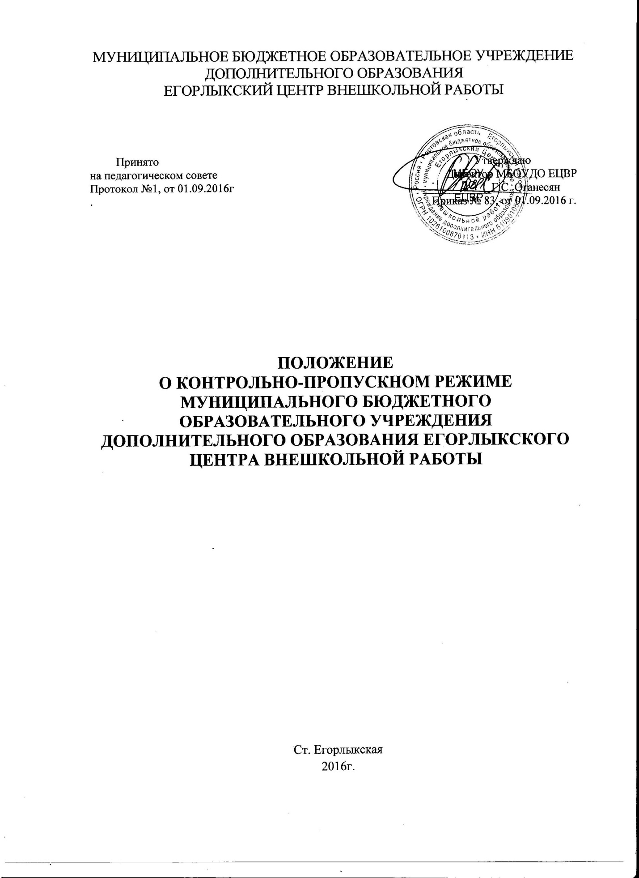

1. Общие положения
1.1. Настоящее Положение разработано в соответствии с Законом Российской Федерации «Об образовании» ФЗ № 273 от 29.12.2012 г., Федерального закона от 06.03.2006 г. № 35- ФЗ «О борьбе с терроризмом» и иными документами.
Цель настоящего положения - установление надлежащего порядка работы и создание безопасных условий для обучающихся и сотрудников, а также исключения возможности проникновения посторонних лиц, выноса служебных документов и материальных ценностей, иных нарушений общественного порядка.
1.2. Контрольно-пропускной режим - совокупность мероприятий и правил, исключающих возможность несанкционированного прохода лиц, проезда транспортных средств. Контрольно-пропускной режим в помещениях Егорлыкского Центра внешкольной работы предусматривает комплекс специальных мер, направленных на поддержание и обеспечение установленного порядка деятельности учреждения и определяет порядок пропуска обучающихся и сотрудников ЦВР, граждан в административные здания вноса и выноса материальных средств и других предметов.
1.3. Охрана помещений и территории осуществляется рабочим, уборщиком помещения, администрацией в дневное время суток, а сторожами – в ночное.
1.4. Ответственность за организацию контрольно-пропускного режима в учреждении возлагается на директора, заведующего хозяйством.
1.5. Ответственность за выполнение контрольно-пропускного режима в МБОУДО ЕЦВР возлагается на администрацию, педагогов дополнительного образования, рабочего, уборщика помещения, сторожа.
1.6. Контроль за соблюдением контрольно-пропускного режима участниками образовательного процесса в учреждении возлагается на директора (или лица, его замещающего);
1.7. Выполнение требований настоящего Положения обязательно для всех сотрудников, постоянно или временно работающих в учреждении, обучающихся и их родителей, всех юридических и физических лиц, осуществляющих свою деятельность или находящихся по другим причинам на территории учреждения.
Пропускной режим для обучающихся МБОУДО ЦВР:
1. Обучающиеся допускаются в здание Егорлыкского ЦВР в соответствии с расписанием занятий.
2. Уходить из учреждения до окончания занятий обучающимся разрешается только на основании личного разрешения педагога дополнительного образования или представителя администрации.
3.Выход обучающихся на экскурсии осуществляется только в сопровождении педагога дополнительного образования.
Пропускной режим для работников МБОУДО ЕЦВР:
1. Директор учреждения, методисты, и другие сотрудники могут проходить и находиться в помещениях учреждения в любое время суток, а также в выходные и праздничные дни, если это не ограничено текущими приказами ответственного за контрольно-пропускной режим.
2. Педагогам дополнительного образования рекомендуется прибывать в учреждение не позднее 15 минут до начала образовательного процесса.
3. Педагоги дополнительного образования, члены администрации обязаны заранее предупредить сотрудника охраны о времени запланированных встреч с отдельными родителями, а также о времени и месте проведения родительских собраний.
Пропускной режим для родителей (законных представителей)
1. Родители могут быть допущены в учреждение при предъявлении документа, удостоверяющего личность.
2. С педагогическими работниками родители встречаются после занятий или в экстренных случаях во время перерывов.
3. Для встречи с педагогами дополнительного образования или администрацией учреждения родители сообщают охраннику фамилию, имя, отчество педагога дополнительного образования или администратора, к которому они направляются, фамилию, имя своего ребенка, название детского объединения, в котором он обучается. Охранник вносит запись в «Журнале учета посетителей».
4. Родителям не разрешается проходить в учреждение с крупногабаритными сумками.
5. Проход в здание родителей по личным вопросам к администрации возможен по их предварительной договоренности.
6. В случае незапланированного прихода в учреждение родителей, дежурный выясняет цель их прихода и пропускает в учреждение только с разрешения администрации.
7. Родители, пришедшие встречать своих детей по окончании учебных занятий, ожидают их на улице или у поста дежурного в учреждении.
Пропускной режим для вышестоящих организаций, проверяющих лиц и других посетителей
1. Лица, не связанные с образовательным процессом, посещающие учреждение по служебной необходимости, пропускаются при предъявлении документа, удостоверяющего личность, по согласованию с директором учреждения или лицом его заменяющим, с записью в «Журнале учета посетителей».
2. Должностные лица, прибывшие в школу с проверкой, пропускаются при предъявлении документа, удостоверяющего личность, с уведомлением администрации школы, о чем делается запись в «Журнале регистрации мероприятий».
3. Группы лиц, посещающих учреждение для проведения и участия в массовых мероприятиях, семинарах, соревнованиях, смотрах и т.п., допускаются в здание при предъявлении документа, удостоверяющего личность, по спискам посетителей, заверенным печатью и подписью руководителя ОУ.
4. В случае возникновения конфликтных ситуаций, связанных с допуском посетителей в здание, сотрудники действуют по указанию директора или его заместителя.
Пропускной режим для транспорта
1. Порядок въезда-выезда автотранспорта на территорию устанавливается приказом директора образовательного учреждения.
2. Допуск без ограничений на территорию учреждения разрешается автомобильному транспорту экстренных и аварийных служб: скорой медицинской помощи, пожарной охраны, управления внутренних дел при вызове их администрацией учреждения. Допуск автотранспорта, прибывшего по заявке администрации, осуществляется при получении у водителей сопроводительных документов (письма, заявки, наряда и пр.) и документов, удостоверяющих личность водителя.
3. Парковка автомобильного транспорта на территории учреждения запрещена.
4. Данные о въезде на территорию образовательного учреждения автотранспорта записываются в журнал регистрации автотранспорта.
В случае, если с водителем в автомобиле есть пассажир, к нему предъявляются требования по пропуску в учреждение посторонних лиц.
Допускается регистрация данных о пассажире в журнале регистрации автотранспорта.
Приказом руководителя образовательного учреждения утверждается список автотранспорта, имеющего разрешение на въезд на территорию учреждения.
Осмотр въезжающего автотранспорта на территорию образовательного учреждения и груза проводится перед воротами.
В выходные, праздничные дни и в ночное время допуск автотранспорта на территорию объекта осуществляется с письменного разрешения руководителя образовательного учреждения или лица, его замещающего, с обязательным указанием фамилий ответственных, времени нахождения автотранспорта на территории учреждения, цели нахождения.
Обо всех случаях длительного нахождения на территории или в непосредственной близости от образовательного учреждения, транспортных средств, вызывающих подозрение, ответственный за пропускной режим информирует директора образовательного учреждения (лицо, его замещающее) и при необходимости, по согласованию с ним информирует территориальный орган внутренних дел.
Организация ремонтных работ
Рабочие и специалисты ремонтно-строительных организаций пропускаются в помещения дежурными, вахтером или сторожем для производства ремонтно-строительных работ по распоряжению директора или на основании заявок и списков, согласованных с руководителями «Подрядчика» и «Заказчика».
Порядок пропуска на период чрезвычайных ситуаций и ликвидации аварийной ситуации
1. Пропускной режим в здание МБОУДО ЕЦВР на период чрезвычайных ситуаций ограничивается.
2. После ликвидации чрезвычайной (аварийной) ситуации возобновляется обычная процедура пропуска.
Порядок эвакуации обучающихся, сотрудников и посетителей
1. Порядок оповещения, эвакуации обучающихся, посетителей, работников и сотрудников из помещений учреждения при чрезвычайных ситуациях (пожар, стихийное бедствие, информация об угрозе совершения террористического акта и др.) и порядок их охраны разрабатывается директором совместно с ответственными за ведение работы по антитеррору, охране и безопасности труда, пожарной и электробезопасности.
2. По установленному сигналу оповещения, все обучающиеся, посетители, работники и сотрудники, а также работники, осуществляющие ремонтно-строительные работы в помещениях, эвакуируются из здания в соответствии с планом эвакуации, находящимся в помещении на видном и доступном для посетителей месте. Пропуск посетителей в помещения прекращается. Сотрудники и ответственные лица принимают меры по эвакуации и обеспечению безопасности находящихся в помещениях людей. По прибытии сотрудников соответствующей службы для ликвидации чрезвычайной ситуации обеспечивают их беспрепятственный пропуск в здание образовательного учреждения.

